Информационная газета БЕСПЛАТНО

Бочкаревский вестник

|  |  |
| --- | --- |
| Печатное издание администрации Бочкаревского сельсовета Черепановского района Новосибирской области | Выходит  с 2018 года |

№ 2 (28)

28 февраля

2020 год

**НОВОСТИ РАЙОНА**

**«Отцами славится Россия»**

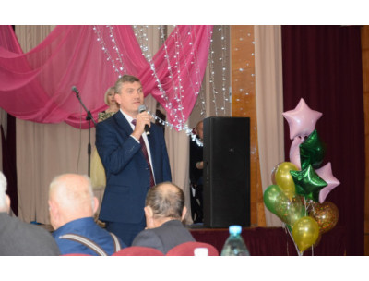

Родители — это не просто слово,

Это любовь, на все готовая,

Это призвание на всю жизнь,

Это те, кем мы дорожим.

20 февраля в малом зале РСКЦ им. С.А.Жданько прошло праздничное мероприятие, посвященное лучшим мужчинам – отцам Черепановского района. Мероприятие проходило под названием «Отцами славится Россия».

На празднике присутствовали мужчины с разных уголков нашего района, каждый из которых достоин, чтобы о нем рассказали. В преддверии 75-летия Великой Победы чествовали Детей войны, труженников тыла. На празднике присутствовали воистину уникальные люди:

Александр Матвеевич Зырянов – Ветеран войны (не участник) и Евгений Иванович Цеценов – бывший несовершеннолетний узник фашистских концлагерей, гетто и других мест принудительного содержания, созданных фашистами и союзниками в период Второй мировой войны.

Не обошли вниманием и участников локальных войн, и просто достойных людей – в сфере образования, медицины, культуры.  
На протяжении всего праздника мужчины принимали поздравления и подарки, общались, для них были накрыты столы.

В течении праздника звучали поздравления от:

Главы Черепановского района Сергея Николаевича Овсянникова, начальника управления делами администрации Черепановского района Дмитрия Константиновича Худякова, главы Пятилетского сельсовета Виталия Николаевича Кононова, главы Шурыгинского сельсовета Любови Николаевны Филиппи, главы Огнево-Заимковского сельсовета  Александра Гиопольдовича Адамовича, а также заместителя главы администрации города Черепаново Евгения Александровича Гребенщикова.

 На протяжении всего праздника творческие коллективы РСКЦ им. С.А.Жданько дарили всем присутствующим в зале музыкальные подарки.

Как я люблю людей родной России!

Они тверды. Их вспять не повернешь.

Они своею кровью оросили

Те нивы, где сегодня всходит рожь.

Их не согнули никакие беды,

И славить вечно вся Земля должна

Простых людей, которым за победы

Я б звезды перелил на ордена!

**Об инициативном бюджетировании**

11 марта в 18.00 часов в здании МУ «Пушнинский СДК» состоится сход граждан п.Пушной по вопросу реализации проекта по выполнению работ по благоустройству памятника ВОВ и прилегающей территории в п.Пушной в рамках проекта «инициативное бюджетирование» .в 2020 году

|  |
| --- |
| экономика |

Администрация Бочкаревского сельсовета разместила заявку на проведение электронного аукциона по строительству дорог по ул.Светлая, Новая, Луговая в п.Пушной. Первоначальная стоимость выполнения работ 5 823 751 руб. 20 коп.



**75-летию Победы**

**посвящается**

**Пушнинская сельская библиотека –**

**Году памяти и славы…**

Пушнинская сельская библиотека продолжает делиться с вами, уважаемые читатели, собранными материалами из книги памяти села «Путь мужества и славы», в которой собраны судьбы 55 – ти наших земляков – ветеранов работавших или проживавших в п. Пушном. Если у вас есть дополнительная информация – просим сообщить.

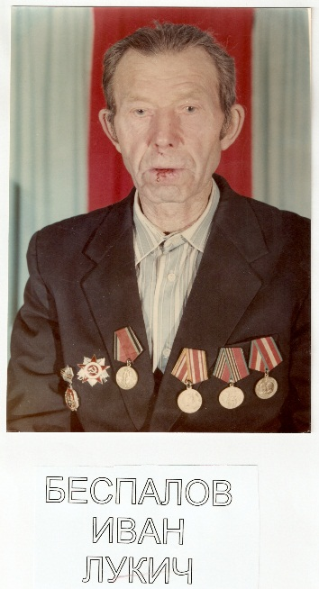 **Беспалов Иван Лукьянович** родился в 1920 году в д. Украинка Черепановского района Новосибирской области. В армию был призван в 1940 году Черепановским РВК. Служил в 105 стрелковом полку 77 стрелковой дивизии, в 165 стрелковом полку 79 стрелковой дивизии. Награжден Орденом Отечественной войны II степени. Рабочий животноводческой фермы.

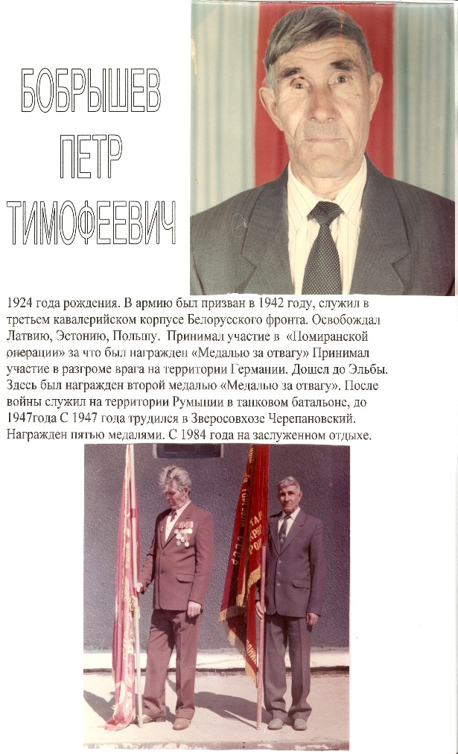 **Бобрешов Петр Тимофеевич** родился 7 июля 1924 года в с. Ельцовка Троицкого района Алтайского края. В возрасте 18 лет был призван Черепановским РВК в 1942 году. Воевал в третьем кавалерийском корпусе второго Белорусского фронта. Участвовал в освобождении Восточной Пруссии, Латвии, Эстонии, Польши, на территории Германии дошел до р. Эльбы, где встретился с американской пехотой. Имел два ранения: в руку и ногу. «Очень опасно и трудно было при взятии Кениксберга. Особенно тяжело было зимой. Еще всех мучили вши, так как редко удавалось помыться. Питанием нас обеспечивали хорошо. Но бывало, что противник уничтожал полевую кухню, тогда были перебои с питанием, голодали. Спали, где придется, на ходу. День Победы я встретил на Эльбе. Была огромная радость, облегчение, гордость за Родину». - вспоминал Петр Тимофеевич. Был награжден медалью «За отвагу», орденом «Отечественной войны II степени», медалью «За Победу над Германией». После войны, с 1945 г. по 1947 г. служил на территории Румынии в 167 танковом батальоне. Демобилизовался в апреле 1947 года. В зверосовхозе «Черепановский» работал токарем с 1957 года. Награжден пятью медалями за самоотверженный труд в мирное время.

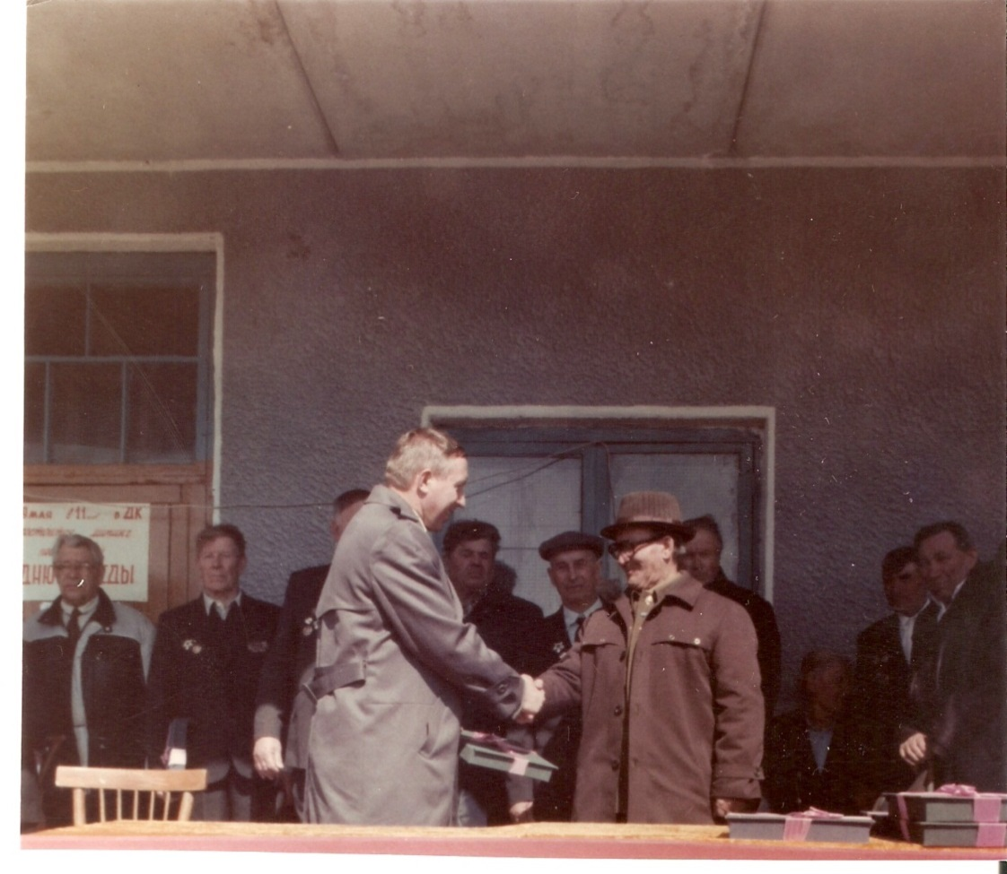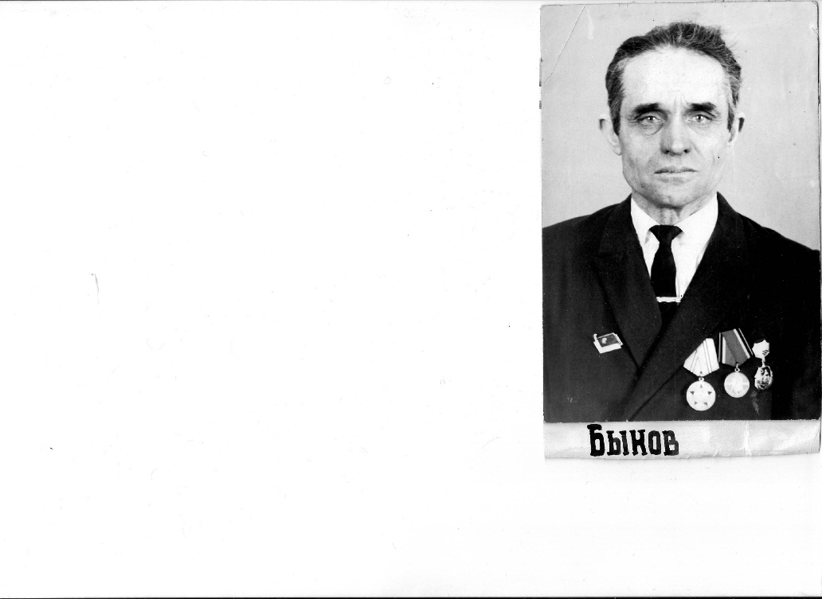**Бутаков Виктор Филиппович.** Информация утрачена. Просим помочь. Работал гл. агрономом зверосовхоза.

**Быков Алексей Назарович** родился в 1914 году. Служил в 139 стрелковом полку 41 стрелковой дивизии. Рядовой. Награжден 2 медалями. Много лет работал в п. Пушной, разнорабочим. Последние годы перед выходом на пенсию - кочегаром на зверокухне.

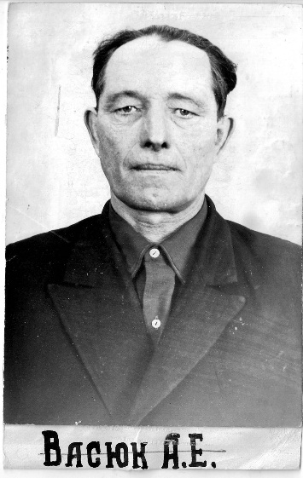

**Васюк Афанасий Иванович** родился 6 ноября 1915 года на станции Безменово Черепановского района. В армию был призван Черепановским РВК в 1941 году. Сражался на Западном фронте. Попал в плен. Умел хорошо готовить, поэтому в лагере для военнопленных работал поваром, готовил для немецких солдат и офицеров из службы охраны. Только это помогло ему выжить в тех суровых условиях - украдкой можно было что-нибудь скушать. В 1945 году был освобожден из плена. Долго лежал в госпитале, был сильно истощен. Он, взрослый мужчина, весил всего 45 кг. После лечения вернулся домой. Награжден 2 медалями. Работал – бригадиром стройцеха. Строили в селе много, хозяйство росло. Умер 27 апреля 1980 года.

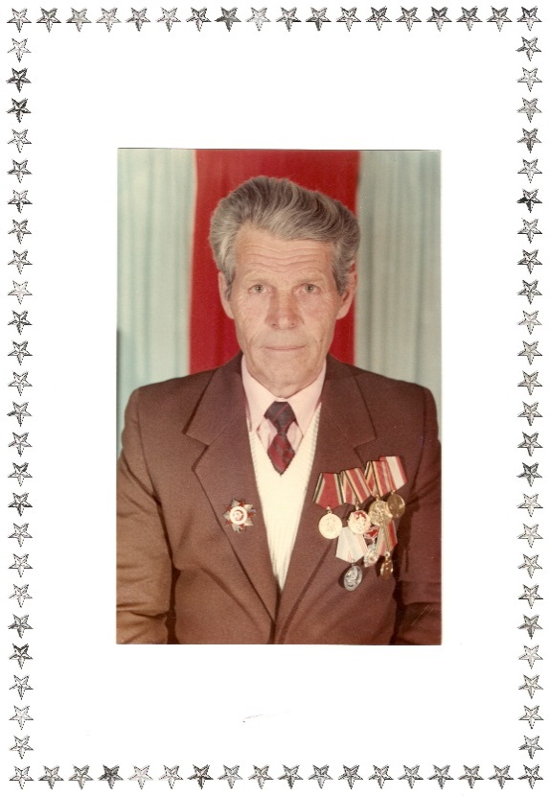**Горбулин Иван Алексеевич** родился 15 июня 1925 года в селе Романовка Чистоозерного района Новосибирской области. Был призван в ряды Советской армии в 1943 году. Воевал в разведотряде первого Украинского фронта. Освобождал Украину и Польшу. Был награжден медалью «За освобождение Варшавы». После ранений окончил курсы шоферов. На автомобиле продвигался с однополчанами на запад до Германии. Награды: медали «За освобождение Берлина», «За победу над Германией», «За боевые заслуги». После войны закончил Болотнинскую сельскохозяйственную школу. Работал в зверосовхозе «Черепановский» главным бухгалтером.

|  |
| --- |
| культура |

***ПУШНИНСКИЙ СДК***

**«Слава героям! Слава России! Слава тебе наш солдат!»**

21 февраля в Пушнинском Доме Культуры состоялась праздничная концертная программа посвященная Дню защитника Отечества. Это праздник всех мужчин, всех бойцов – будущих и тех, кто уже служил. Тех, кто встает на защиту Родины, когда приходит война и стоит на защите ее рубежей в мирное время.

Среди мужественных защитников Родины немало наших земляков, которые победили в Великой Отечественной Войне, подарив нам мир! Это так же мужчины, прошедшие испытания в «горячих точках», кто когда-то служил в рядах Российской армии, кто служит сейчас.

Торжественный концерт начался с поздравления Главы Бочкаревского сельского совета В.И.Калиновского .

Минутой молчания почтили память погибших защитников Отечества.

В концертной программе приняли участие все участники самодеятельности Пушнинского ДК: вокальный ансамбль «Бабье лето» исполнил песни, любимые народом, о Родине, ее защитниках и, конечно же, о любви.



Детская вокальная группа «Радуга» порадовала зрителей фольклорными песнями и песнями о России, от театральной студии «Маски» мы узнали, как важно служить в армии, участники кружка чтецов «Вдохновение» читали стихотворения о доблести и чести наших воинов - героев. Творческое объединение «Юность» подвело итог концертной программы яркой танцевальной постановкой «За силу, за веру!»

Стоить отметить, что концерт удался на славу! Зрители не жалели своих эмоций, аплодисменты не смолкали на протяжении вечера!

Наш святой долг – позаботиться о тех, кто в суровые годы войны, не жалея жизни, отстоял свободу и независимость нашей Родины, восстановил разрушенное хозяйство. Спасибо всем, кто с честью выполнил свой воинский долг, кто сегодня с оружием в руках стоит на страже наших рубежей, придавая уверенности в завтрашнем дне!

***БОЧКАРЕВСКИЙ СДК***

Служат и защищают Родину не только мужчины, но и женщины. Девушки - тоже будущие защитники Отечества ,и 21 февраля мы поздравляли их тоже с праздником и предложили принять участие в конкурсной программе "Защитник Отечества - звание гордое!"  
Девушки разделились на 2 команды. Итак:  
1 МЕСТО-"Убойная,сила", 2 МЕСТО- команда "Пограничники"

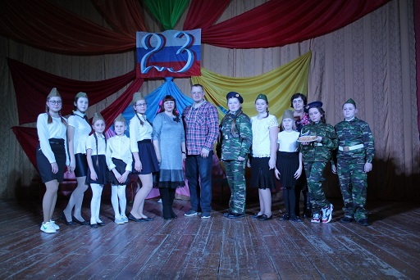

С 23 февраля началась Широкая Масленица!!!  
27 февраля в Бочкаревском СДК прошла игровая программа "Пришла Масленица годовая". Были игры, хороводы .В которых принял участие детский фольклорный ансамбль "Былинка". В конце мероприятия всех ждало чаепитие

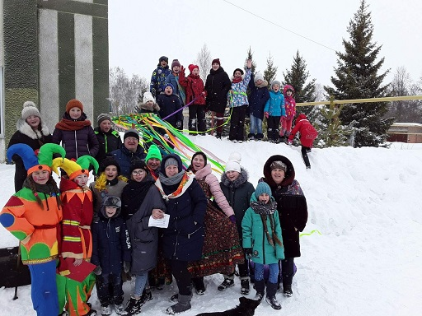

29 февраля Людмила Ивановна Борейко (рук.кружка "В мастерской глиняной игрушки") и Людмила Анатольевна Барулина (рук.кружка "Лоскуток") приняли участие в Региональном конкурсе народных забав  
"Потешная слобода", который проходил в Маслянино. Получили дипломы лауреатов.

|  |
| --- |
| **РАБОТА СПЕЦИАЛИСТОВ ПО СВЯЗЯМ С ОБЩЕСТВЕННОСТЬЮ** |

**Кондрашова Оксана Евгеньевна:**

1. Изучение общественного мнения о работе Администрации Бочкаревского сельсовета – опрошено 50 человек.

2.Присутствовала на встрече населения п. Бочкарево с Главой Черепановского района С.Н. Овсянниковым и озвучила проблемный вопрос от жителей : необходимо сделать навес над входом почтового отделения и установить скамейку.

3. Поздравила 3-х юбиляров. Вручила поздравительные открытки с 23 февраля участникам «боевых действий».

4. Довела до сведения населения информацию о задолженности и необходимости уплаты налогов

**С 03.02.2020 года в п.Пушной работает специалистом по связям с общественностью Собова Галина Станиславовна( п.Пушной)**

За время своей работы Собовой Г.С проделана следующая работа:

1.Изучение общественного мнения о работе Администрации Бочкаревского сельсовета – опрошено 125 человек.

2. Поздравила 4-х юбиляров.

3. Довела до сведения населения информацию о задолженности и необходимости уплаты налогов- 125 человек

4.Присутствовала на встрече населения п. Пушной с Главой Черепановского района С.Н. Овсянниковым и озвучила проблемный вопрос от жителей :как пройти медосмотр маломобильным гражданам.

**Молодежный совет « Ювента»**

29 февраля Молодежь и взрослое население приняли участие в Спартакиаде Муниципальных образований в п.Искра , где соревновались механизаторы , лыжники , шахматисты , дояры . Хотя призовых мест мы не заняли , но составили непростую конкуренцию соперникам и поехали домой с чувством выполненного долга ..

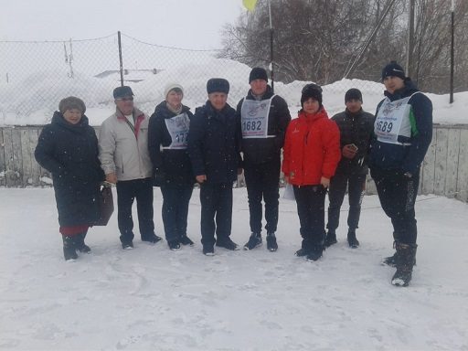

Впереди нас ждут другие дела , не менее важные и интересные , и « Ювента» с ними справиться .

Специалист по работе с молодежью

Бочкаревского сельсовета

Лутовина Л.В.

«Снежный десант «Аляска»

Интересной была жизнь молодежного совета « Ювента» в летнее – осенний период : участие в различных мероприятиях не оставляло времени , чтобы как –то расслабиться . Думалось , что оно появится , когда наступит зима . Но она , со своими снегами и метелями , внесла в нашу жизнь свои коррективы . Ко всем запланированным плановым мероприятиям добавилась борьба со снегом . Сначала молодежь прошла по селу и отметила территории , где живут престарелые граждане , а потом , вооружившись лопатами , отправились трудиться .

Уставшим ребятам отличным подарком были слова благодарности пожилых людей . Многие старались напоить чаем , но не было времени для чаепития , впереди много

работы.

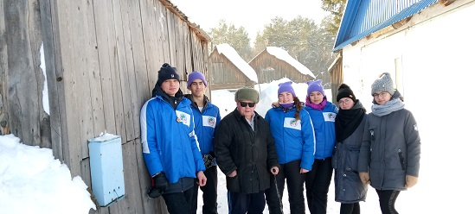

И тут нам на помощь высадился отряд снежного десанта « Аляска» , который уже третий год выезжает в районы Новосибирской области . В этом году состав отряда : командир – Лапа Арина Александровна , комиссар - Уржумнеца Кристина Дмитриевна - студентка НГПУ . Состав отряда 20 человек из разных высших учебных заведений города Новосибирска : НГПУ , НГТУ , Сиб.пути , Сиу РАНХиГС , НТУЗУ , Сиб УПК , были ребята из Алтайского Гос. университета , Алтайского Аграрного университета и Омского Технического университета .

Радостно было видеть в отряде нашего земляка , активного волонтера Сашу Петрова . К студентам присоединилась и « Ювента» , чтобы внести свою лепту в очистку снега в п.Пушном . А вечером силами « Аляски» в СДК п.Пушной был дан концерт .

Проводив студентов мы снова включились в работу .

Специалист по работе с молодежью

Бочкаревского сельсовета

Лутовина Л.В.

|  |
| --- |
| объявления, приглашения, поздравления |



Прокуратурой Черепановского района проведена проверка исполнения ООО ГК «Дорогинский кирпич» требований трудового законодательства.

Установлено, что вопреки требованиям Трудового кодекса Российской Федерации, предприятие имеет задолженность по заработной плате за сентябрь-декабрь 2019 года перед 47 работниками в сумме 1 866 829,60 руб.

Ввиду выявленных нарушений прокурором района и.о. директора ООО ГК «Дорогинский кирпич» внесено представление, которое находится на рассмотрении, а также объявлено предостережение о недопустимости нарушения трудового законодательства.

С целью восстановления трудовых прав работников ООО ГК «Дорогинский кирпич» прокурором района в суд направлено 47 заявлений о выдаче судебных приказов о взыскании начисленной, но невыплаченной заработной платы.

В декабре 2019 года прокуратурой Черепановского проведена проверка исполнения законодательства об охране здоровья граждан, о санитарно-эпидемиологическом благополучии населения в части оснащения медицинских кабинетов и фельдшерско-акушерских пунктов ГБУЗ НСО «Черепановская ЦРБ» оборудованием и медицинскими приборами.

Проверкой выявлены многочисленные нарушения стандартов оснащения и санитарно-эпидемиологического состояния в Бариновском, Ярковском, Искровском, Безменовском, Романовском фельдшерско-акушерских пунктах.

В связи с выявленными нарушениями законодательства, 26.12.2019 прокурор района внес главному врачу ГБУЗ НСО «Черепановская ЦРБ» представление об устранении нарушений закона, которое рассмотрено, удовлетворено, 4 должностных лица привлечены к дисциплинарной ответственности.

Кроме того в отношении 3 заведующих фельдшерско-акушерских пунктов прокурором района возбуждены дела об административном правонарушении по ст. 6.3 КоАП РФ, которые рассмотрены 30.01.2020, назначены административные наказания в виде штрафа 500 рублей.

Прокурор района

старший советник юстиции И.А. Зинченко

**Государственный пожарный надзор информирует!**

**В Новосибирске завершены поисково-спасательные работы на**

**месте обрушения кровли здания**

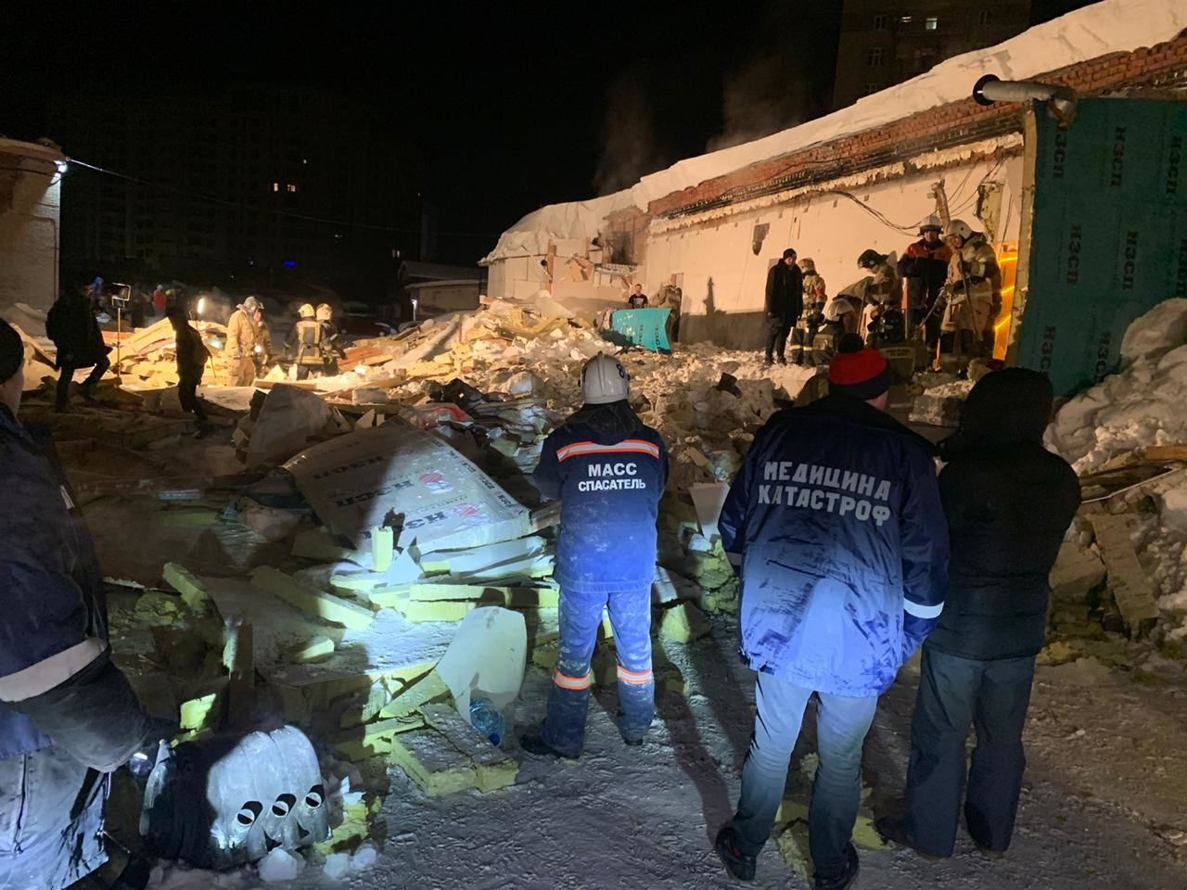

2 февраля в 3:39 (нск) поступило сообщение о том, что в Советском районе Новосибирска в раздевалке одноэтажного здания, пристроенного к кафе, произошло обрушение кровли. В настоящее время аварийно-спасательные работы завершены.

Из-под завалов одноэтажного строения из сэндвич-панелей, пристроенного к кирпичному зданию, спасатели извлекли пять человек, из них одну женщину без признаков жизни. Всех пострадавших передали медикам.

Площадь обрушения составила около 240 квадратных метров. До прибытия спасательных подразделений из здания самостоятельно эвакуировалось 190 человек.

Как стало известно, пристройка эксплуатировалась в качестве раздевалки ночного клуба. На месте работает следственно-оперативная группа для выяснения всех причин и обстоятельств. Наиболее вероятной причиной произошедшего стала снеговая нагрузка на крыше строения. Всего для ликвидации последствий обрушения задействовали 160 человек.

Накануне Главное управление МЧС России по Новосибирской области предупреждало о необходимости своевременной [очистки крыш](https://54.mchs.gov.ru/deyatelnost/press-centr/novosti/4070161) от снега во избежание излишней нагрузки на конструкции кровли.

Отдел надзорной деятельности и профилактической работы по Черепановскому и Маслянинскому районам предупреждает: **«Очищайте снег с крыш заблаговременно»** снег, лежащий на крыше зданий оказывает огромную и неравномерную нагрузку на конструкции кровли, а при резком повышении температуры до околонулевых и плюсовых значений (что последнее время случается все чаще и чаще) данная нагрузка растет в геометрической прогрессии.

Начальник ОНДиПР по Черепановскому

и Маслянинскому районам

майор вн. службы

Д.А. Кудаспаев

**Хочешь стать офицером МЧС? – Звони и приходи**.



Главное управление МЧС России по Новосибирской области объявляет набор студентов на 2020 год для поступления в учебные организации высшего образования системы МЧС России:

- Сибирская пожарно-спасательная академия ГПС МЧС России (г. Железногорск Красноярский край), направления подготовки: «Техносферная безопасность» (срок обучения 4 года, уровень подготовки - бакалавриат, юноши) и «Пожарная безопасность» (срок обучения 5 лет, уровень подготовки - специалитет, девушки).

 - Санкт-Петербургский университет ГПС МЧС России (г. Санкт-Петербург), направления подготовки: «Техносферная безопасность» (срок обучения 4 года, уровень подготовки - бакалавриат, юноши) и «Судебная экспертиза» (срок обучения 5 лет, уровень подготовки - специалитет, юноши и девушки).

Перечень вступительных испытаний по направлению подготовки «Техносферная безопасность» и «Пожарная безопасность»: русский язык, математика (профильный уровень), физика (ЕГЭ) и в самом вузе сдача математики и физической подготовки.  По направлению подготовки «Судебная экспертиза»: русский язык, история, обществознание  (ЕГЭ) и в самом вузе сдача истории и физической подготовки.

Также всем независимо от специальности необходимо пройти психологическое тестирование на профессиональную пригодность, медицинское обследование и физическую подготовку (бег 100 м, подтягивание на перекладине, кросс 3000 м.)

В период обучения курсанты обеспечиваются проживанием, питанием и обмундированием, а также получают стипендию и комплексное медицинское обслуживание. Ежегодно по окончании учебного года предоставляется месячный летний каникулярный отпуск с бесплатным проездом к месту отпуска и обратно, а также двухнедельный зимний отпуск.

По окончании ВУЗа МЧС России выпускнику присваивается квалификация «бакалавр» или «специалитет» и специальное звание «лейтенант внутренней службы». Молодой специалист имеет гарантированное трудоустройство в одном из подразделений Главного управления МЧС России по Новосибирской области.

За консультациями и по всем интересующим вопросам можно обращаться в Отдел надзорной деятельности и профилактической работы по Черепановскому и Маслянинскому районам МЧС России по Новосибирской области по адресу: Новосибирская область, г. Черепаново, ул. Партизанская 25 или по телефону 22-593.

**Уважаемые жители!**

Администрация Бочкаревского сельсовета Черепановского района Новосибирской области сообщает, что при возникновении проблемных вопросов вы можете обратиться в администрацию по телефону 89134600927 смс обращением, для обеспечения внедрения и функционирования системы приема и обработки в реальном режиме времени электронных сообщений, поступивших в форме смс-сообщений по справочным телефонным номерам на базе программного обеспечения «Alkatel SMARTSUITE»,

Глава Бочкаревского сельсовета

Черепановского района

Новосибирской области Калиновский В.И..

**Администрация Бочкаревского сельсовета поздравляет**

***Юбиляров февраля***

***Белолипецкую Валентину Семеновну, Бренкову Татьяну Анатольевну, Виниченко Николая Анатольевича, Головко Веру Ивановну, Дункабаш Ридвана Садыковича, Кордик Людмилу Михайловну, Лялюхова Николая Владимировича, Позднякову Наталья Мавсумовну, Ренц Нину Григорьевну,Родионову Тамару Петровну, Тверитневу Ольгу Ивановну, Федорову Тамару Мовсумовну,Шааб Надежду Борисовну,Шилину Эльвиру Викторовну!***



***Желаем Вам побольше радости,  
Здоровья, и не знать усталости!  
Желаем путь Ваш продолжать  
И долго по нему шагать,  
Хорошее в пути встречая,  
Ну, а плохого, и не замечая.***

Уважаемые жители!

Желающим бесплатно подать заявку на поздравления через газету «Бочкаревский вестник» обращаться в администрацию Бочкаревского сельсовета по телефону 8(383) 45 65 300.

Уважаемые жители !

По всем возникающим вопросам вы можете обратиться по телефонам:

65-216 Глава Бочкаревского сельсоваета Калиновский В.И.

65-300 специалисты Бочкаревского сельсовета

21-368 приемная районной администрации

УЧРЕДИТЕЛИ:

администрация Бочкаревского сельсовета Черепановского района Новосибирской области.

РЕДАКЦИОННЫЙ СОВЕТ

Калиновский В.И. - председатель Редакционного совета

Астафьева И.А. - член Редакционного совета

Бобринева Т.Е.. - член Редакционного совета

Шипилова Н.В. - член Редакционного совета

_________________________

АДРЕС АДМИНИСТРАЦИИ:

633531

Новосибирская область

Черепановский район

п.Бочкарево,ул.Больничная,1а ТИРАЖ 99